蚌埠铁中2016——2017学年度第二学期期中检测试卷
高 二 物 理
考试时间：90分钟 试卷分值：100分 命题人：时侠林

题号 | 一 | 二 | 三 | 四 | 五 | 总分
得分
一、单选题(本大题共6小题，共24.0分)
1.根据法拉第电磁感应定律的数学表达式，电动势的单位V可以表示为（ ）
A.Wb•m/s B.T/s C.Wb•m²/s D.T•m²/s
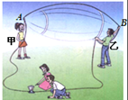
2.重庆市某中学的几位同学把一条大约10m长电线的两端连接在一个灵敏电流表的接线柱上，形成闭合导体回路．甲、乙两位同学沿南北方向站立匀速摇动电线时，灵敏电流表的示数I₁，两位同学沿东西方向站立匀速摇动电线时，灵敏电流表的示数I₂，则（ ）
A.I₁=0，I₂≠0 B.I₁≠0，I₂=0 C.I₁≠0，I₂≠0 D.I₁=0，I₂=0
3.关于理想变压器工作时，下列说法不正确的是（ ）
A.原线圈的输入功率决定于副线圈的输出功率
B.原线圈中的输入电流随副线圈中输出电流的增大而增大
C.若原线圈两端接电压恒定的直流电源，则副线圈的输出电压一定为零
D.当原线圈的匝数增加时，副线圈的输出电压将增大
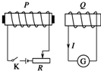
4.如图所示，要使Q线圈产生图示方向的电流，可采用的方法有（ ）
A.闭合电键K后，把R的滑片右移
B.闭合电键K后，把P中的铁心从左边抽出
C.闭合电键K后，把Q靠近P
D.无需闭合电键K，只要把Q靠近P即可
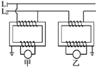
5.如图所示，L₁、L₂是高压输电线，图中两电表示数分别是220V和10A．已知甲图中原、副线圈匝数比为100：1，乙图中原副线圈匝数比为1：10，则（ ）
A.甲图中的电表是电压表，输电电压为 2200 V
B.甲图中的电表是电流表，输电电流是 100 A
C.乙图中的电表是电压表，输电电压为 22000 V
D.乙图中的电表是电流表，输电电流是 100 A
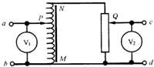
6.自耦变压器的特点是在铁心上只绕一个线圈，它的结构如图所示，P、M之间可以当做一个线圈，移动滑动触头P，可以改变这个线圈的匝数；N、M之间可以当做另一个线圈．M、N与一个滑动变阻器相连，Q为滑动变阻器的滑动触头．下列论述正确的是（ ）
A.当恒定交流电源接到a、b时，向上移动滑动触头P，电压表V₁的示数不变，V₂示数增大
B.当恒定交流电源接到a、b时，向上移动滑动触头P，电压表V₁示数变大，V₂示数也增大
C.当恒定交流电源接到c、d时，向上移动滑动触头Q，电压V₁的示数不变，V₂示数不变
D.当恒定交流电源接到c、d时，向上移动滑动触头Q，电压表V₁示数变大，V₂示数不变

二、多选题(本大题共4小题，共16.0分)
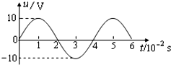
7.一正弦交变电压的电压u随时间t变化的规律如图所示．下列说法正确的是（ ）
A.该交变电压的瞬时值表达式为u=10sin（50πt）V
B.该交变电压有效值为5 V
C.将该交变电压接在匝数比为1：2的理想变压器原线圈上，副线圈输出频率为50 Hz的交变电压
D.将该交变电压加在阻值R=20Ω的白炽灯两端，电灯消耗的功率是5W
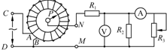
8.单匝闭合线框在匀强磁场中，绕垂直于磁场方向的转轴匀速转动．在转动的过程中，线框中的最大磁通量为Φ_{m}，最大感应电动势为E_{m}，则下列说法中正确的是（ ）
A.当穿过线框的磁通量为零时，线框中感应电动势也为零
B.当穿过线框的磁通量减小时，线框中感应电动势在增大
C.当穿过线框的磁通量等于0.5Φ_{m}时，线框中感应电动势为0.5E_{m}
D.线框转动的角速度等于
9.调压变压器就是一种自耦变压器，它的构造如图所示．线圈AB绕在一个圆环形的铁芯上，CD之间加上输入电压，转动滑动触头P就可以调节输出电压．图中A为交流电流表，V为交流电压表，R₁、R₂为定值电阻，R₃为滑动变阻器，CD两端接恒压交流电源，变压器可视为理想变压器（ ）
A.当滑动触头P逆时针转动时，电流表读数变大，电压表读数变大
B.当滑动触头P逆时针转动时，电流表读数变小，电压表读数变小
C.当滑动变阻器滑动触头向下滑动时，电流表读数变小，电压表读数变大
D.当滑动变阻器滑动触头向下滑动时，电流表读数变大，电压表读数变小
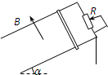
10.如图所示，两根和水平方向成α角的光滑平行的金属轨道，上端接有可变电阻R，下端足够长，空间垂直于轨道平面的匀强磁场，磁感应强度为B，一质量为m的金属杆从轨道上由静止滑下，经过足够长时间后，金属杆的速度会达到最大值v_{m}，则（ ）
A.如果B增大，v_{m}将变大 B.如果α增大，v_{m}将变大
C.如果R增大，v_{m}将变大 D.如果m减小，v_{m}将变大

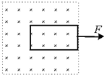
三、填空题(本大题共6小题，共24.0分)
11.如图所示，矩形线圈从匀强磁场中，第一次以速度v匀速拉出，第二次以速度2v匀速拉出，则第一、二两次外力做功之比为 ______ ，功率之比为 ______ ．

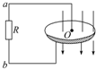
12.如图所示，金属圆盘可绕O轴转动，电阻R用电刷接于圆盘中心和边缘之间．当圆盘做顺时针方向的转动时（从上向下看），通过R的电流方向是 ______ ．

13.如图所示，交流电的周期 ______ s，交流电压的有效值 ______ V．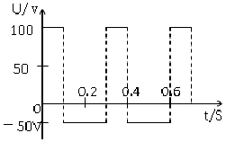
14.一个质量为0.15kg的垒球以15m/s的速度飞来，被球棒以30m/s的速度反向击回．以垒球初速度方向为正，在球棒击球过程中，垒球的末动量为 ______ kg•m/s，球棒的动量变化量为 ______ kg•m/s．
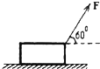
15.如图所示，一质量为2kg的物体在光滑的水平面上，处于静止状态，现用与水平方向成60°角的恒力F=10N作用于物体上，历时5s，则力F对物体的冲量大小为 ______ Ns，物体所受重力冲量大小为 ______ Ns，物体的动量变化为 ______ kgm/s．（取g=10m/s²）
16.一颗手榴弹以v₀=10m/s的水平速度在空中飞行．设它爆炸后炸裂为两块，小块质量为0.2kg，沿原方向以250m/s的速度飞去，那么，质量为0.4kg的大块在爆炸后速度大小为 ______ ，方向是 ______ （填与v₀同向或反向 ）

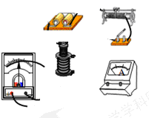
四、实验题探究题(本大题共1小题，共6.0分)
17.在研究电磁感应现象试验中
（1）为了能明显地观察到实验现象，请在如图所示的实验器材中，选择必要的器材，将图中没有连接的导线用笔画代替导线连接起来，构成实验电路．
（2）选用的电流表指针的偏转方向与电流方向有关．若合上电键时发现指针向右偏，填写表格空格．
实验操作 | 指针偏转情况
滑动变阻器滑片右移时
原线圈静止在副线圈中时
拔出原线圈时

五、计算题(本大题共3小题，共30.0分)
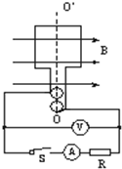
18.如图所示为交流发电机示意图，匝数为n=100匝的矩形线圈，边长分别为a=10cm和b=20cm，内阻为r=5Ω，在磁感应强度B=0.5T的匀强磁场中绕OO′轴以ω=50rad/s的角速度匀速转动，转动开始时线圈平面与磁场方向平行，线圈通过电刷和外部R=20Ω的电阻相接．求电键S合上后，
（1）写出线圈内产生的交变电动势瞬时值的表达式；
（2）电压表和电流表示数；
（3）电阻R上所消耗的电功率；
（4）从计时开始，线圈转过的过程中，通过外电阻R的电量．
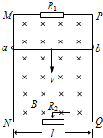
19.图中MN和PQ为竖直方向的两平行长直金属导轨，间距l为1m，电阻不计．导轨所在平面与磁感应强度B为0.50T的匀强磁场垂直．质量m为0.2kg、电阻为1.0Ω的金属杆ab始终垂直于导轨，并与其保持光滑接触．导轨两端分别接有滑动变阻器和阻值为2Ω的电阻R₁滑动变阻器此时接入电路中电阻与R₁相等．当杆ab达到稳定状态时以速率v匀速下滑，重力加速度取10m/s²，试求
（1）此时杆的速率v
（2）整个电路中产生的热功率．
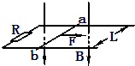
20.水平放置的平行金属框架宽L=0.2m，质量为m=0.1kg的金属棒ab放在框架上，并且与框架的两个边垂直．整个装置放在方向竖直向下磁感应强度B=0.5T的匀强磁场中，如图所示．金属棒ab在F=2N的水平向右的恒力作用下由静止开始运动．电路中除定值电阻R=0.05Ω外，其他电阻、摩擦阻力均不考虑，求：
（1）ab速度是v=5m/s时，棒的加速度a是多大？
（2）当ab棒达到最大速度v_{m}后，撤去外力F，此后感应电流还能产生多少热量Q？

蚌埠铁中2016—2017学年度第二学期期中考试
高二物理答案
选择题（1—6单选，7—10多选）
题号 | 1 | 2 | 3 | 4 | 5 | 6 | 7 | 8 | 9 | 10
 | D | C | D | C | D | D | AB | BD | AD | BC
三、填空题(本大题共6小题，共24.0分)
11. __1：2_ ___ ， _1：4_ ____ ．

12. __ b_到a ____ ．

13.交流电的周期 _0.3_____ s，交流电压的有效值 ___ V___ V．

14. __4.5____ kg•m/s，球棒的动量变化量为 __6.75____ kg•m/s．

15. _50_____ Ns， _100_____ Ns， ___25___ kgm/s．

16. 110m/s；与v₀反向
四、实验题探究题(本大题共1小题，共6.0分)
17.
（1）
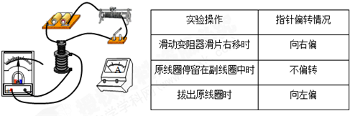

五、计算题(本大题共3小题，共30.0分)
18题
答：（1）表达式为e=50sin50t
（2）电压表示数为40V，电流表示数为2.0A；
（3）电阻R上所消耗的电功率是80W；
（4）由图示位置转过90°的过程中，通过R的电量是0.04C
19 16m/s;16W
20（1）ab速度是v=5m/s时，棒的加速度a是10m/s²．
（2）当ab棒达到最大速度v_{m}后，撤去外力F，此后感应电流还能产生多少热量Q为5J．

